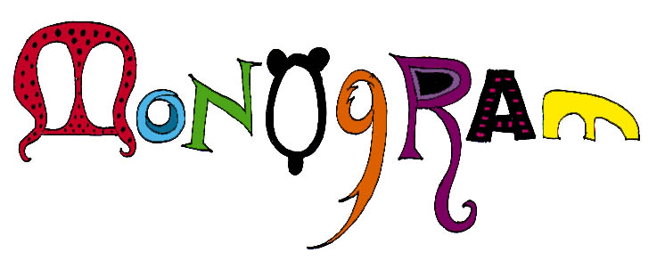
er en dekorativ sammenstilling av bokstaver, helst forbokstaver i et personnavn. Monogram brukes som eiermerke, signatur og lignende.

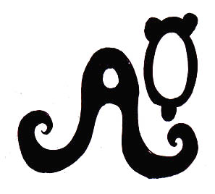 | 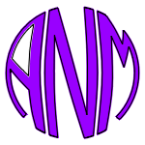 | 
Løse bokstaver | Utgangspunkt i form | Speilmonogram
Du skal lage ditt eget monogram ved å sette sammen forbokstavene i fornavnet, mellomnavnet og etternavnet ditt. Begynn med å tegne forbokstavene i minst 10 ulike bokstavtyper. Velg deretter ut den typen du liker best og lag minst 3 ulike monogrammer. Benytt de ulike monogramtypene og både geometriske og organiske former.
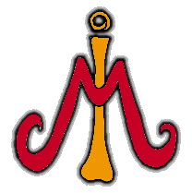 | 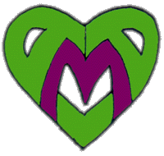
Overlapping | Kombinasjon

Velg ut det monogrammet som skal være ditt eiermerke. Forstørr om nødvendig og lag 3 fargeforslag av dette monogrammet. Legg vekt på å få til variasjon i fargeutrykket, du kan også bruke fargesymboler.

 | 
Geometrisk form | Organisk form

